Возрастная физиология: лекция 1

Рассматриваются особенности опорно-двигательного аппарата детского и подросткового организма; Рекомендуется для студентов педагогических университетов, обучающихся по специальностям: «Логопедия», «Сурдопедагогика», «Тифлопедагогика», «Олигофренопедагогика», «Психология», «Педагогическая психология». Может быть полезно студентам биологической специальности педагогических университетов.

ВВЕДЕНИЕ
Возрастная физиология (физиология детей и подростков) изучает особенности жизнедеятельности организма в различные периоды онтогенеза; рассматривает функции органов и систем, а также организма в целом в процессе его роста и развития; изучает физиологические показатели организма на каждом этапе развития.
Основные задачи возрастной физиологии:
-выяснение основных закономерностей роста, развития детей и подростков;
-определение возрастной периодизации онтогенеза;
-изучение физиологических параметров в различные периоды онтогенеза и возрастной нормы;
-изучение морфофизиологических особенностей каждого критического периода;
-выработка навыков по использованию знаний возрастной физиологии в педагогической деятельности.
Предмет возрастной физиологии – изучение особенностей развития физиологических функций, возрастных особенностей физиологических систем.
Связь возрастной физиологии с другими дисциплинами
Возрастная физиология тесно связана с анатомией и физиологией человека, опирается на данные гистологии, цитологии, эмбриологии и др.
Возрастная физиология взаимодействует с генетикой человека, антропологией. Очевидна связь возрастной физиологии с педиатрией, гигиеной детей и подростков, а также с дисциплинами, для которых она является естественнонаучной основой: педагогикой, психологией, коррекционной педагогикой и коррекционной психологией.
Методы возрастной физиологии
Физиометрические – методы, позволяющие оценить следующие параметры: жизненная емкость легких, сила сжатия мышц кистей, сила мышц спины и др.
Физиологические – методы, которые дают возможность исследовать функциональные возможности различных систем организма, например, изучить деятельность сердечно-сосудистой системы (определение частоты сердечных сокращений, измерение артериального давления, электрокардиография, эхокардиография и др.).
Биохимические – методы позволяющие судить о состоянии внутренней среды организма, кроветворной, пищеварительной и иммунной систем, уровне гормонов.
Методы исследований в возрастной физиологии
Метод поперечного исследования – одновременное, изучение физиологических показателей у представителей разных возрастных групп. У детей разного возраста сопоставляются показатели, что позволяет вывести закономерности развития организма на разных этапах онтогенеза. Например, исследование пульса, АД, ЭЭГ, ЭКГ, ЖЕЛ, уровня физического развития у учащихся школы, или нескольких школ. Сравнивая показатели, полученные у детей младшего, среднего, старшего возрастов и выпускников, можно установить, как и насколько изменяются физиологические функции различных органов и систем в зависимости от возраста. Обследуемые возрастно-половые группы (выборки) должны быть достаточно велики (от 30 до 100 человек). Для организации подобного исследования необходимо знать методики обследования детей, иметь соответствующие приборы, уметь проводить статистическую обработку данных.
Метод продольного исследования используют, когда необходимо получить данные о динамике процесса у некоторых детей. Этот метод заключается в длительном (месяцы, годы) наблюдении за одними и теми же детьми, которых обследуют с помощью стандартных методик. Это позволяет подробно рассмотреть динамику процесса и возрастных изменений. Выборка для продольного исследования может быть небольшой (5–6 человек).

Становление возрастной физиологии как науки
Основоположником возрастной физиологии и геронтологии является выдающийся русский ученый И.И. Мечников (1845–1916).
Большую роль в развитии возрастной физиологии сыграли исследования И.М. Сеченова (1829–1905), который разработал рефлекторный принцип работы головного мозга. В 1863 г. И.М. Сеченов опубликовал книгу «Рефлексы головного мозга», и доказал, что вся деятельность человека имеет рефлекторную природу.
Продолжателем идей И.М. Сеченова стал русский физиолог И.П. Павлов (1849–1936). Он разработал метод условных рефлексов, экспериментально обосновал концепции, предложенные И.М. Сеченовым, и создал учение о высшей нервной деятельности. Он установил закономерности образования условных рефлексов, раскрыл механизмы физиологических процессов, протекающих в коре головного мозга, разработал теорию о первой и второй сигнальных системах.
Русский педиатр и физиолог, профессор К.П. Гундобин (1860–1906) исследовал анатомо-физиологические особенности детского организма, и результаты обследования детей обобщил в монографии «Особенности детского возраста» (1906), в которой он доказал, что возрастные закономерности являются теоретической базой для практического применения оптимальных методов воздействия на организм ребенка.
Идеи И.М. Сеченова были продолжены его учениками Н.Е. Введенским и А.А. Ухтомским. Н.Е. Введенский (1852–1922) сформулировал учение о парабиозе и лабильности нервной и мышечной тканей. А.А. Ухтомский (1875–1942) создал учение о физиологической доминанте.
Физиологические основы поведения человека и роль в этом условных рефлексов были изучены В.М. Бехтеревым (1857–1927).
Большая заслуга в развитии возрастной физиологии принадлежит ученикам И.П. Павлова. Так, П.К. Анохин (1899–1974) разработал концепцию функциональных систем, лежащую в основе формирования поведения человека. В 40-е годы ХХ в. он обосновал теорию системогенеза, согласно которой гетерохронное созревание физиологических систем происходит таким образом, чтобы удовлетворять меняющиеся потребности в ходе развития организма.
Учеником И.П. Павлова, Н.И. Красногорским (1918, 1954) разрабатывались проблемы функциональных особенностей мозга и высшей нервной деятельности детей.
Большой вклад в изучение возрастных закономерностей развития организма внесли И. А. Аршавский, А.А. Маркосян, А.Г. Иванов-Смоленский, и др. В конце 1930-х годов И.А. Аршавский доказал неравномерное влияние симпатического и парасимпатического отделов вегетативной нервной системы на важнейшие функции организма ребенка.
Центром изучения организма детей и подростков является Институт возрастной физиологии РАО, где по настоящее время разрабатываются проблемы физиологии развития детского организма (И.А. Аршавский, 1975; А.Г. Хрипкова, М.В. Антропова, 1990; М.М. Безруких, 2002; Д.А. Фарбер, 2002, 2008 и др.).
В Республике Беларусь изучением детского организма занимался профессор И.Н.Усов (1980,1985, 1990) и его ученики.
В 70–80-е годы ХХ в. вопросы преподавания возрастной физиологии для студентов педагогических специальностей разрабатывали: З.К. Могилевчик, М.Т. Матюшонок, Г.Г. Турик, М.П. Кравцов и др.

ОСНОВНЫЕ ЗАКОНОМЕРНОСТИ РОСТА И РАЗВИТИЯ ОРГАНИЗМА ДЕТЕЙ И ПОДРОСТКОВ
РОСТ И РАЗВИТИЕ
Организм человека – это целостная, многоуровневая физиологическая система органов и структур, обеспечивающих жизнедеятельность, самостоятельно существующая, саморегулирующаяся, реагирующая как единое целое на различные изменения окружающей среды.
Общими биологическими свойствами живого организма являются обмен веществ, раздражимость, размножение, рост, развитие и др. Функция – специфическая деятельность органа или системы. Физиологическая система – совокупность органов и тканей, связанных общей функцией.
Развитие – количественные и качественные изменения, происходящие в организме человека, приводящие к повышению уровня организации его органов и систем.
Развитие – это не только увеличение массы и длины тела, но также становление функций органов и систем. В детском организме в процессе развития происходит усложнение строения и функций тканей, органов, систем и всего организма в целом. По мере взросления развиваются все системы организма.
Развитие включает в себя три основных процесса: рост, дифференцировку органов и тканей и формообразование.
Рост – количественные изменения в организме, заключающиеся в увеличении размеров тела и его частей, веса, объема, массы отдельных органов. Рост происходит благодаря митотическим делениям клеток, увеличению их количества и размеров. Максимальный темп роста отмечают во внутриутробном периоде и раннем детском возрасте. Рост возрастает в 1,5 раза к 1 году жизни, удваивается к 4,5–5 годам; утраивается к 14–15 годам.
Дифференцировка – процесс морфологического совершенствования и функциональной специализации клеток и тканей. Процесс дифференцировки сопровождается усложнением строения и функций тканей, органов и всего организма в целом. В результате дифференцировки органы детей приобретает форму и функции, характерные взрослому.
Формообразование – качественные и количественные изменения формы, пропорций тела у растущего организма.
У новорожденного длина головы составляет 1/4 длины тела, в 5–7 лет– 1/6 , в 12 лет–1/7 и у взрослого– 1/8 длины тела. Длина ног у новорожденного составляет 30 % длины тела, у подростков – 60 %, у взрослого–50 % длины тела (рис. 1). У новорожденного соотношение верхней и нижней половин тела составляет 1:7:1, т. е. голова и туловище гораздо длиннее относительно коротких нижних конечностей. В процессе роста соотношение обеих половин тела выравнивается. Половые различия в формообразовании: ширина плеч у мальчиков больше, чем у девочек, но ширина таза относительно больше у девочек.

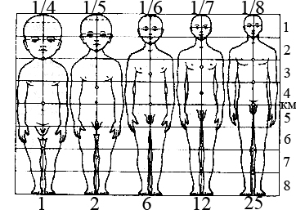
Возраст, годы
Рис. 1. Формирование пропорций тела: км – средняя линия; по вертикальной оси справа показано соответствие отделов тела детей и взрослых; по горизонтальной оси вверху – отношение длины головы к длине тела

В нормальных условиях процесс роста и развития органов, систем организма протекает непрерывно, но гетерохронно, – неодновременно и скачкообразно. Согласно теории гетерохронного развития П.К. Анохина (1960) гетерохронность – процесс неодновременного роста организма, неодновременного созревания его органов и систем с опережающим развитием жизненно необходимых на данном этапе органов и систем.
Примеры гетерохронного развития:
-сердце начинает сокращаться у эмбриона на 18-й день, а легкие начинают функционировать после рождения;
-интенсивное развитие нервной системы наблюдается с момента рождения до 7–10 лет. В этот период активно развивается головной мозг. Масса мозга у новорожденного – 300–400 г, а в 8 лет она уже составляет 1200 г;
-развитие репродуктивной и эндокринной систем задерживается, и интенсивная их деятельность наблюдается в возрасте от 12 до 16 лет;
-гетерохронное развитие различных групп мышц: у новорожденного мышцы-сгибатели развиты лучше разгибателей. На первом году жизни сначала развиваются прямые мышцы живота, затем жевательные, а позже, к концу года – мышцы спины и конечностей, причем сначала верхних, а потом нижних;
-гетерохронное развитие частей тела: верхние части тела развиваются раньше нижних частей; участки тела, расположенные ближе к центру (голова и туловище), развиваются раньше периферических участков (конечности); в пубертатном периоде конечности растут быстрее головы и туловища;
-гетерохронность роста: в ходе онтогенеза наблюдается чередование периодов ускоренного роста человека с периодами его замедления. В первый год жизни и в период полового созревания идет наиболее интенсивный рост и развитие организма. Скачки роста костей в длину наблюдаются у детей в 1-й год жизни, в 12–16 лет.
Возрастные закономерности роста
Периоды вытягивания и округления в процессе роста
В процессе роста детей выделяют периоды вытягивания и округления (таблица 1). Периоды ускорения роста чередуются с периодами его замедления:
• первый год жизни – первый период вытягивания, – длина тела ребенка увеличивается на 21–30 см, а масса – на 6–7 кг;
• 2–5 года – первый период округления, рост тела в длину замедляется;
• 6–7 лет–второй период вытягивания темп роста увеличивается, длина тела возрастает на 6–8 см за год;
•8–10 лет – второй период округления, который характеризуется замедлением роста;
• 12–16 лет – третий период вытягивания, который характеризуется нарастанием темпа физического развития во время полового созревания.
У детей наблюдаются полуростовые и ростовые скачки. Перед поступлением в школу, в возрасте от 6 до 7 лет, происходит полуростовой скачок – увеличение длины тела на 6–8 см. В это время конечности растут быстрее, чем туловище. Поэтому появляется возможность провести «филиппинский тест»: ребенок проводит руку над головой и касается противоположного уха. Если полуростовой скачок прошел успешно, то ребенок дотягивается до середины ушной раковины, или даже до козелка уха (рис. 2).
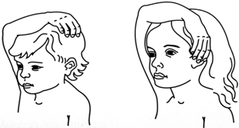
Рис. 2. Филиппинский тест

У подростков 12–14 лет, в период полового созревания, наблюдается ростовой (пубертатный), или второй ростовой скачок. При этом длина тела в первый год увеличивается на 10–12 см, а в последний год – на 6–7 см.
Ростовой скачок у девочек приходится на возраст 11–13 лет, а у мальчиков – 15–16 лет (рис. 3).

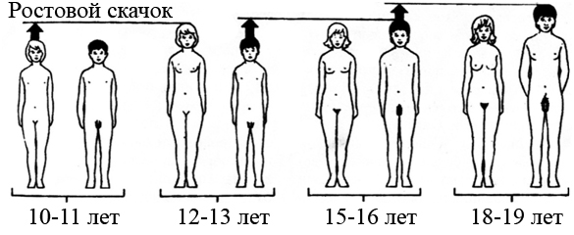
Рис. 3. Ростовые скачки у девочек и мальчиков.

Рост тела в длину заканчивается у девушек в 16–17 лет, а у юношей – в 18–19 лет

Таблица 1–Возрастные закономерности роста и формообразовательные процессы организма
Период жизни | Возраст, годы | Соотношение длины головы и длины тела
Первое вытягивание (годовой прирост, в среднем, –25 см) | От 10 дней до 1 года | Длина головы в 4 раза меньше длины тела
Первое округление (первый рост в ширину) | 2–5 | Длина головы в 5 раз меньше длины тела
Второе вытягивание (годовой прирост,6–7см) | 6–7 | Длина головы в 6 раз меньше длины тела
Второе округление (второй рост в ширину) | 8–10 | Длина головы в 6,5 раз меньше длины тела
Третье вытягивание (годовой прирост, 10–12 см). Половое созревание | 12–16 | Длина головы в 7 раз меньше длины тела
Третье округление | 17–18 | Длина головы в 8 раз меньше длины тела
Гетерохронное развитие тканей
Разные ткани организма имеют различия в ростовых процессах (рис. 4). Поэтому выделяют четыре типа роста тканей:
-лимфоидный (тимус, лимфатические узлы);
-мозговой (спинной и головной мозг);
-репродуктивный (половые органы);
-общий (органы дыхания, пищеварения, почки, аорта, легочная артерия, мышечная система).
Лимфоидный тип характеризуется очень высокой скоростью ростовых процессов в течение первых 10 лет жизни в тканях тимуса, лимфатических узлов, глоточной и небной миндалин, их завершением в пубертатном периоде, а затем обратным развитием в период полового созревания. Мозговой тип характеризуется постепенным замедлением скорости роста нервной ткани головного и спинного мозга от рождения до полового созревания, морфологической зрелостью структур в возрасте 8–10 лет. Репродуктивный тип характеризуется медленным ростом тканей половых органов в первые годы жизни и резким его ускорением с наступлением полового созревания. Общий тип характеризуется быстрым ростом тканей органов дыхания, пищеварения, почек, мышц и др. в раннем возрасте, торможением ростовых процессов в возрасте 7–11 лет и вновь ускорением роста в период полового созревания.
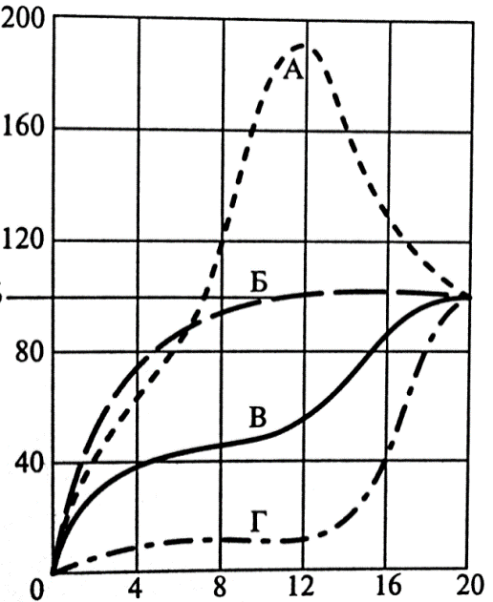
Возраст, лет
Рис.4.Динамика роста разных типов тканей (за 100 % принята масса соответствующей ткани у взрослого).А – лимфоидный тип, Б– мозговой тип, В – общий тип, Г – репродуктивный тип.

Согласно концепции А.А. Маркосяна надежности развития биологической системы (1969 г.), в организме происходит вовлечение в физиологический процесс структур и функций, обеспечивающих оптимальную его деятельность. Надежность биологической системы обусловлена избыточностью структур и функций, что подтверждает большие резервные возможности организма. У человека максимальное количество оогоний (6–7 млн) наблюдается у 5- месячного плода. Далее происходит их массовая дегенерация. В результате количество их у новорожденной девочки составляет около 1 млн, а к 7 годам сокращается до 300 тысяч. За весь репродуктивный период женщины выделяется около 300–400 зрелых яйцеклеток. Вступают же в стадию роста и созревания за репродуктивный период несравненно большее число фолликул, однако большинство из них подвергаются атрезии.
Об избыточности функций свидетельствует и тот факт, что у новорожденного ребенка при крике частота сокращений сердца составляет до 200 ударов в минуту.
Влияние внешней среды на рост и развитие
На рост и развитие влияют такие факторы, как питание, соблюдение режима, социально-экономическое положение семьи, психоэмоциональное состояние ребенка, взаимоотношения с родителями, учителями, товарищами, физическое воспитание и образование.
Календарный (паспортный) и биологический возраст
Календарный возраст – возраст с момента рождения. Показатели роста и психофизического развития детей одного календарного возраста могут значительно различаться. Поэтому учебные группы школьников и дошкольников желательно комплектовать с учетом возможной задержки, или опережения физического и психического развития. В этой связи необходимо уметь установить возраст развития ребенка (биологический возраст).
Биологический возраст можно определить по ряду морфологических показателей: степень развития вторичных половых признаков; развитие скелета (сроки окостенения); зубная зрелость (сроки прорезывания молочных и постоянных зубов); физиологические показатели (особенности сердечно-сосудистой системы – пульс, АД; дыхательной – частота дыхания, ЖЕЛ; нервной, эндокринной, иммунной и др. систем; психического развития – внимание, память, мышление). При определении биологического возраста физиологические показатели развития ребенка сопоставляются со стандартными показателями, характерными для данной половозрастной группы детей.
Онтогенез
Онтогенез – период индивидуального развития организма от момента оплодотворения до конца жизни. В свою очередь в нем различают два периода – пренатальный (внутриутробный) и постнатальный (внеутробный, после рождения).
В пренатальном периоде различают эмбриональный (до 8 недель, или 2 мес.) и плодный, или фетальный(9–40 недель) периоды (рис. 5).
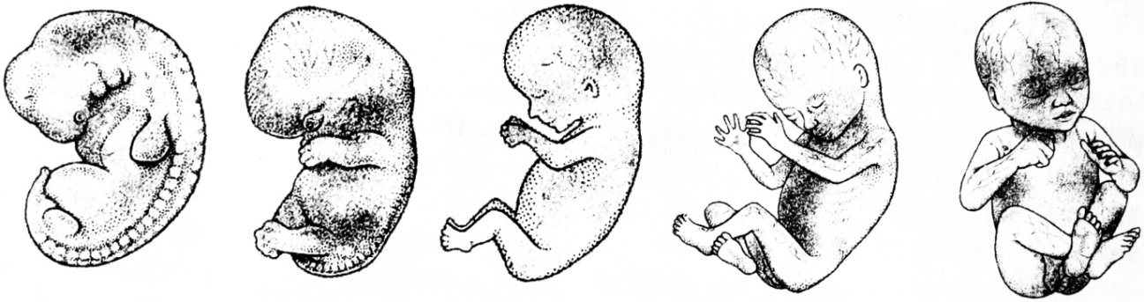
1 2 3 4 5
Рис. 5. Эмбриональный и плодный (фетальный) периоды онтогенеза: 1 – зародыш 5 недель; 2 – плод 9 недель; 3 – 13 недель; 4– 17 недель; 5– 30 недель.
Зародышевый (эмбриональный) период продолжается с1-ой по 8-ю нед внутриутробного развития. В возрасте 1 мес длина эмбриона –4–5 мм. На 5 нед длина зародыша достигает 12 мм, начинается дифференцировка головы, видны зачаточные конечности. В возрасте 9 нед начинается плодный период развития, плод имеет 25 мм в длину, начинает развиваться лицо, видны зачатки глаз, ушей, носа. К этому времени происходит закладка большинства внутренних органов, и в дальнейшем происходит увеличение их размеров и завершение развития. На 13 нед плод достигает 5–7 см, тело приобретает черты, характерные для человека, определяется его пол. На 17 нед длина плода составляет 20 см, в 30 нед – 35–40 см, в 40 нед – 50 см и более.
Формирование организма ребенка продолжается в постнатальном периоде и заканчивается только к 22–25 годам. Во все периоды роста и развития организма ребенка развиваются ткани, органы, отдельные части тела, и поэтому происходит увеличение массы и поверхности тела. Вместе с тем происходит развитие функций органов и систем.
Возрастная периодизация
По вопросу возрастной периодизации, столь необходимой для педагогики и педиатрии, нет единого мнения.
Российские ученые, Н.П. Гундобин (1908) и несколькими годами позже В.В. Бунак, рассматривали периодизацию онтогенеза как один из узловых вопросов возрастной физиологии.
В педагогической практике значение имеет модифицированная классификация Н.П. Гундобина антенатального постнатального онтогенеза:
Внутриутробный (антенатальный) онтогенез:
- эмбриональный период (эмбрион до 2 мес);
- фетальный, или плодный период (плод от 2 до 9 мес).
Внеутробный (постнатальный) онтогенез:
- период новорожденности (неонатальный период, до 1 мес);
- период грудного возраста (от 1 до 12 мес);
- ясельный период (от 1 года до 3 лет);
- дошкольный период (от 3 до 6 –7 лет);
- младший школьный период (от 7 до 11 лет);
- старший школьный период (от 11 до 18 лет).
Возрастная периодизация постнатального онтогенеза, предложенная В.В. Бунаком, опирается на антропометрические и морфологические критерии. Согласно этой периодизации в постнатальном онтогенезе выделяют следующие периоды:
-младенческий, включающий три цикла –
начальный (1–6 мес), средний (7–9 мес) и конечный (10–12 мес);
-первого детства, включающий два цикла–
начальный цикл (1–4 года) и конечный цикл (5–7 лет);
-второго детства, включающий два цикла –
начальный цикл (8–10 лет мальчики, 8–9 лет девочки) и конечный цикл (11–13 лет – мальчики, 10–12 лет – девочки);
-подростковый, включающий один цикл (14–17 лет – мальчики, 13 – 16 лет – девочки);
-юношеский (18–21 год – мальчики, 17–20 лет – девочки).
На УП Всесоюзной конференции (1965 г) по проблемам возрастной морфологии, физиологии и биохимии была принята схема периодизации человека (таблица 2). В этой схеме учтены не только морфофизиологические особенности человека, но и отражены педагогические особенности развития организма детей и подростков.

Таблица 2. Возрастные периоды онтогенеза (Любимова, Маринова, Никитина, 2004)
Основное название | Другое название | Возраст
Внутриутробное развитие
(пренатальный онтогенез)
Эмбриональный период | Развитие эмбриона | 0–3 мес
Плодный (фетальный  период) | Развитие плода | 3–9 мес
Внеутробное развитие (постнатальный
онтогенез)

Период новорожденности | Детство:  Неонатальный период | От рождения до 4 недель
Грудной возраст |  | 4 нед. – 1 год
Раннее детство | Ясельный возраст | 1–3 года
Первое детство  Второе детство | Дошкольный возраст  Отрочество. Младший школьный возраст | 4–7 лет  Мальчики 9–12 лет;  девочки 8–11  лет
Подростковый возраст | Пубертатный период. Старший школьный возраст | Мальчики 13–16 лет, девочки 12–15 лет
Юношеский возраст | Юность | 16–20 лет

В 1969 г. академиком А.А. Маркосяном была разработана возрастная периодизация постнатального онтогенеза, которая в наше время приводится в учебниках возрастной физиологии:
1. Период новорожденности – 1 месяц;
2. Грудной период – 1 месяц – 1 год;
3. Период раннего детства– 1–3 года;
4. Период первого детства – 4–7 лет;
5. Период второго детства – 8–11 лет девочки и 9–12 лет мальчики;
6. Период подростковый – 12–16 лет (12–15– девочки и 13–16–мальчики);
7. Юношеский возраст –16–20 лет девушки, 17–21 год юноши.
При разработке проблем возрастной периодизации определены границы основных этапов развития, от рождения до подростково-юношеского возраста (М.М. Безруких и др., 2002):
  - Младенчество (от 0 до 1 года);
  - Ранний возраст (от 1 года до 3 лет);
  - Дошкольный возраст (от 3 до 6–7 лет);
  - Младший школьный возраст (с 7 до 11–12 лет);
  - Подростковый возраст (девочки –12–15 лет, мальчики – 13–16 лет);
  - Юношеский возраст (16–20 лет девушки, 17–21 год юноши).
Функционально различающиеся этапы развития М.М. Безруких выделены на основе данных роста, развития систем организма, физического развития, двигательных действий, структурно-функциональной организации мозга, формирования познавательной и речевой деятельности, процессов восприятия, памяти, организации внимания и особенностей поведения.
Критические периоды развития
Выделяют определенные критические (переломные) периоды развития, характеризующиеся наибольшей скоростью процессов формирования и созревания (деление клеток, их миграция, генная регуляция биосинтеза белка, дифференцировка и др.). Такие периоды характеризуются значительным снижением адаптивных возможностей организма.
Критические периоды пренатального развития
Критическими считаются ранние стадии развития эмбриона (до 8 недель). Такие периоды существуют и для отдельных органов: для формирования сердца критическим считается период между 3-ей и 4-ой неделями внутриутробного развития; для развития половых органов – между 8-й и 9-й неделями.
Критические периоды постнатального развития
Первый критический период – возраст от 2 до 3,5 лет, когда ребенок много двигается, активен, у него формируются речь, мышление, сознание. В этом возрасте усиливаются педагогические требования, физические, психологические нагрузки. Это, в свою очередь, вызывает напряжение деятельности систем организма, особенно нервной системы. Второй критический период – возраст 6–7 лет, или «кризис ученика», характеризующийся появлением новых обязанностей, психоэмоциональных нагрузок, двигательных ограничений в школе и др. В наше время важно бережно относиться к ребенку. Третий критический период – пубертатный (12–16 лет), характеризующийся повышенным нейрогормональным фоном, резко выраженной активностью гипоталамуса, гипофиза, щитовидной железы. В этот период происходит сбой в соотношении возбудимости коры больших полушарий и подкорковых структур. При этом у подростков нередко повышена активность подкорки, а не коры, что приводит их к нервно-психическим расстройствам, реактивным и астено-депрессивным состояниям. Учет критических периодов является важным условием построения учебно-воспитательного процесса.
Акселерация и ретардация
Акселерация – ускорение возрастного развития путем сдвига морфогенеза на более ранние стадии онтогенеза. Сущность этих изменений состоит в более раннем достижении определенных этапов биологического, физического, полового развития и созревания организма.
Термин «акселерация» предложен в 1935 г. Е. Кохом. Различают эпохальную акселерацию – ускорение темпов роста, полового созревания и физического развития детей и подростков ХХIв. по сравнению с детьми и подростками предыдущих поколений.
Акселерации сопутствует ускорение роста, полового созревания, физического развития детей и подростков по сравнению с предыдущими поколениями. Масса новорожденных стала больше на 100 – 300 г. Полугодовалые дети стали на 500 г тяжелее и на 1,5 см длиннее. Вес тела годовалых детей увеличился на 1,5–2 кг, а длина их тела – на 5 см. Подростки и взрослые в наше время в среднем на 10 см выше, чем 70–100 лет назад. Полной физической зрелости мальчики достигают в 18–19 лет, а девушки – в 17–18 лет. Окостенение скелета завершается на 1–3 года раньше, по сравнению с предыдущими десятилетиями, в более ранние сроки появляются постоянные зубы.
Во всех странах мира, независимо от их климатических особенностей, у детей и подростков и взрослых наблюдается увеличение антропометрических показателей, ускорение развития и завершение полового созревания в более ранние сроки. Половое созревание девушек заканчивается в 16–17 лет, юношей – к 18 годам. Такие изменения относятся к эпохальной акселерации.
Ускорение полового созревания подростков определяется по возрасту менархе у девушек. Во второй половине 19 в. средний возраст менархе колебался от 15 до 17 лет у девушек стран Европы и США. На протяжении XX в. cредний возраст менархе снизился и составил в этих странах 13 лет.
Внутригрупповая акселерация – ускорение темпов роста, полового созревания и физического развития отдельных детей и подростков в определенной возрастной группе. Около 20 % детей младшего, среднего и старшего школьного возраста имеют более высокий рост, большую силу мышц, жизненную емкость легких, у них раньше завершается половое созревание и физическое развитие.
Среди причин эпохальной акселерации следует отметить:
1) урбанизацию населения, усиление городского стиля жизни;
2) увеличение уровня радиации и концентрации углекислого газа в атмосфере;
3) гетерозисные процессы, наблюдаемые при смешении браков;
4) изменение в лучшую сторону социально-экономических и социально-гигиенических условий жизни (высокий уровень образования, занятия спортом, изменение системы питания, образа жизни и др.);
5) избыток половых гормонов;
6) увеличение потребления пищевых добавок. Причины внутригрупповой акселерации: внешние (уровень радиации и др.), средовые (тип питания, занятия спортом и др.) и наследственные.
Ретардация – замедление роста, полового созревания, физического развития, а также формирования систем организма ребенка. Число ретардантов в различных возрастных группах составляет 11–13 %. Среди причин ретардации следует отметить: генетические – и социально-экономические (воспитание ребенка в плохих условиях). Ретардантные дети отстают по всем показателям физического развития: медленно растут в длину, имеют малую массу тела, у девочек в более поздние сроки наступает менархе. Однако малая масса тела способствует развитию большей пластичности, динамичности, что важно в достижении спортивных результатов (гимнастика, фигурное катание и т. д.).
Школьная зрелость
Школьная зрелость – определенная степень морфофункционального развития детей и подростков, которая способна обеспечить комплексную адаптацию их организма к условиям обучения и воспитания, современным педагогическим требованиям. Оценка школьной зрелости дается по следующим показателям:
-соматометрические (длина, масса тела);
-физиометрические – функциональное состояние органов и систем организма (артериальное давление, пульс, биохимические показатели крови, ЭКГ, уровень обмена веществ и др.);
-психофизиологические – уровень умственной работоспособности, восприятия, внимания, мышления, памяти, развитие речи, моторики кистей рук.
Для определения школьной зрелости обычно используют тест Керна-Ирасека, позволяющий определить уровень психофизиологического развития Суть теста в том, что детям предлагают три задания: нарисовать человека; переписать фразу из 3 коротких слов; срисовать группу точек, расположенных в форме пятиугольника. Готовыми к школе считаются дети, получившие за весь тест от 3 до 9 баллов (см. Л.Г.Ворсина, В.Н. Калюнов «Основы валеологии и школьной гигиены» Минск, 2005).
Согласно исследованиям, полученным с помощью теста Керна-Ирасека, выделяют три группы детей: зрелые, среднезрелые и незрелые. Установлено, что в возрасте 5 лет до 90 % детей относят к незрелым, в 6 лет – 51 %, в 6,5 лет – 32 %, в 7 лет – 13 %, в 8 лет –2 %. Незрелые дети слабо адаптированы к систематическим учебным занятиям: у них ниже умственная работоспособность, в большей степени выражено утомление, более продолжителен период адаптации к педагогическому процессу.
Степень школьной зрелости находится в прямой коррелятивной зависимости от показателей деятельности различных органов и систем (нервной, сердечно-сосудистой, сенсорной и др.).

ХАРАКТЕРИСТИКА КРИТИЧЕСКИХ ПЕРИОДОВ ПОСТНАТАЛЬНОГО ОНТОГЕНЕЗА
Период новорожденности – до 1месяца. В возрасте 1 мес ребенок поднимает подбородок, сохраняет тонический рефлекс рук. У него появляется первая улыбка в ответ на разговор взрослого. У новорожденного ребенка слабо развиты все системы, в том числе и нервная система. Голова его округлая, большая, и соотношение окружности головы к длине тела у новорожденного составляет в норме 1/4 длины тела (у взрослого – 1/8 длины тела). Шея и грудь – короткие, живот длинный, ноги короткие, а руки – длинные. Окружность головы на 1–2 см больше окружности груди, мозговой отдел черепа преобладает над лицевым отделом. Грудная клетка формы усеченной пирамиды. Позвоночник не имеет изгибов. Эпифизы трубчатых костей – хрящевые. Элементы тазовой кости не сращены между собой, подвижны. Хорошо развит тимус. Масса головного мозга составляет 14% массы тела, тогда как у взрослого–2%. Борозды и извилины коры выражены не рельефно. Мозжечок развит слабо, движения не скоординированы. Кора головного мозга находится в состоянии торможения, ребенок много спит. Спинной мозг новорожденного развит лучше, чем головной, поэтому у него хорошо выражены безусловные рефлексы. Часть из них (глотательный, кашлевой и др.) сохраняются пожизненно, а сосательный, хватательный, защитный, опоры – рефлексы, постепенно угасающие.
Грудной период – от 1 месяца до 1 года. Голова относительно туловища больших размеров. К двум месяцам ребенок держит голову, к трем – улыбается. С 4-х месяцев ребенок лепечет. К 6 месяцам масса тела ребенка удваивается, а к году – утраивается. В первые три месяца жизни ежемесячно увеличивается длина тела на 3–3,5 см и за весь грудной период происходит наибольший прирост длины тела, на 21–30 см. С 3 мес в питание детей вводятся соки. Через две недели после них вводится фруктовое пюре. Прикормом являются: овощное пюре с 4 мес, каша – с 6 мес. К 6 месяцам удваивается масса мозга и составляет около 800 г. Формируется первая сигнальная система. С первой сигнальной системой связана деятельность правого полушария головного мозга. С 6 месяцев начинается прорезывание молочных зубов. У ребенка начинает формироваться вторая сигнальная система. Развитие ее связано с деятельностью левого полушария. К году ребенок произносит первые слова. С ним следует разговаривать, быть ласковым. В этот период важны профилактика рахита, диатеза, диспепсии, правильное питание, вакцинация. Пеленание нежелательно, т. к. ребенок должен двигаться.
Двигательная активность ребенка включает следующие движения: в 1 месяц он поднимает подбородок, в 2– поднимает грудь, в 3– пытается достать игрушку, в 7 – садится самостоятельно, в 8– стоит с посторонней помощью, в 9– стоит самостоятельно, держась за опору. В 8–10 месяцев ребенок ползает, в 11– ходит с посторонней помощью, в 12– поднимается и встает, держась за опору, начинает ходить. В этом периоде моторное развитие мальчиков и девочек одинаково.
Период раннего детства – 1–3 года связан в первую очередь с развитием двигательных навыков. С 12 месяцев ребенок должен самостоятельно ходить. С 13 месяцев ребенок должен самостоятельно есть ложкой.
В 13 месяцев ребенок слезает с дивана, взбирается по ступенькам лестницы, в 15– ходит по ней без посторонней помощи. Большой родничок закрывается в 12– 18 месяцев. В 12–13 месяцев словарный запас у ребенка составляет 10–12 слов.
В течение этого периода происходит первое «округление«. Быстро прогрессирует развитие коры головного мозга (формируются условные рефлексы, внимание, мышление, память). Развивается вторая сигнальная система, за развитие которой отвечает левое полушарие. Однако у детей 1–3 лет и вплоть до 6 лет преобладают функции правого полушария, функции левого полушария значительно ослаблены. Отсюда мышление примитивное. В этом периоде развивается физиологическая самостоятельность ребенка: он сам ест, регулирует мочеиспускание, дефекацию, у него развивается воля («первый возраст упрямства»). В коре головного мозга доминирует возбуждение, поэтому в этом периоде дети часто бывают капризными.
Период первого детства – 4–7 лет. Длина тела преобладает над увеличением его массы («второе вытягивание»). К четырем годам усиливается развитие головного мозга, его масса по сравнению с новорожденным периодом почти утраивается, а к 7 годам составляет около 90% от массы мозга взрослого человека (1170 –1200г). В коре головного мозга, как и в раннем детстве, доминирует возбуждение, поэтому, дети нередко бывают капризными. Быстро развиваются умственные способности, причинное мышление. Ребенок способен узнавать, ориентируется во времени и днях недели. Окончательно развивается цветовосприятие. В 6 лет полностью развита острота зрительного восприятия. Период 4–7 лет характеризуется развитием мышления, речи, двигательных навыков. В этом возрасте ребенок очень хорошо воспринимает и запоминает, поэтому многие навыки(музыкальные, хореографические, запоминание иностранных слов и др.) формируются в этом периоде. Как в раннем, так и первом детстве внешне половые отличия мальчиков и девочек слабо выражены.
Период второго детства – 8–11 лет – девочки, 9–12 лет – мальчики. Ребенок интенсивно развивается физически и психически (кора головного мозга). Преобладает рост в ширину («второе округление»). Однако к концу периода (к 10–11 годам) усиливается рост тела в длину у девочек, и в 10–11 лет длина и масса тела девочек превышает таковую мальчиков. К 10 годам у девочек начинают выделяться женские половые гормоны (эстрогены), под их влиянием расширяется таз, происходит оволосение лобка, развиваются молочные железы. С 12 лет у мальчиков начинается рост хрящей гортани, наружных и внутренних половых органов. К 12 годам развиваются мелкие мышцы кистей рук, и дети начинают выполнять тонкие и точные движения. Развиваются мозг и мышечная система. Масса мозга к 8 годам составляет 1250–1260 г.
В коре головного мозга сбалансированы по силе возбуждение и торможение, выражены процессы концентрации возбуждения. Дети становятся более спокойными, внимательными, способными сдерживать свои эмоции. Поэтому данный период с физиологической точки зрения является благоприятным для обучения и воспитания.
Подростковый период – (12–15 лет – девочки; 13–16 лет–мальчики). Он характеризуется:
•усилением деятельности половых желез и интенсивным выделением половых гормонов, быстрым развитием половых органов и вторичных половых признаков;
• избыточной функцией щитовидной железы, мозгового слоя надпочечников, что отражается на функциях головного мозга и поведении подростков: возникают повышенная возбудимость ЦНС, неуравновешенность психики вследствие выделения в избыточном количестве тироксина и адреналина;
• усиленным ростом из-за избыточного количества соматотропного гормона гипофиза;
•функциональной зрелостью мозга, что к 15–16 годам проявляется повышением интеллектуальной активности;
•иррадиацией возбуждения в коре головного мозга и замедлением индукции;
•нарушением ловкости движений;
•ослаблением второй сигнальной системы;
•функциональными расстройствами (повышение АД, сердцебиение, головная боль и др.);
•повышенной утомляемостью, вследствие неоптимальной координации функций нервной системы и недостаточного кровоснабжения головного мозга.
Во время пубертатного периода происходит увеличение длины конечностей, растут и развиваются органы, ткани, происходит рост мышц, сосудов, половых органов, гортани, черепных и спинномозговых нервов. Подростковый период связан с резким ускорением ростовых процессов. Длина тела увеличивается на 10–12 см в год. У девочек скачок роста скелета наблюдается в 11–12 лет, а у мальчиков – в 13–14 лет («третье вытягивание»). После ростового скачка мальчики обгоняют девочек в росте. При этом масса тела растет медленнее, чем его длина, поэтому подросток 14–15 лет выглядит вытянутым. К концу подросткового периода увеличивается масса тела, его поперечные размеры.
Подростковый период – это период гормональной перестройки, наступления половой и физической зрелости. В период гормональной перестройки происходят интенсивные изменения обмена веществ, физического развития организма. Под влиянием тиреотропного гормона гипофиза (тиреотропина) резко активизируется деятельность щитовидной железы. Ее гормоны, также как и соматотропин, влияют на рост тела, а также на возбудимость ЦНС. В коре головного мозга меняется соотношение основных нервных процессов: усиливается возбуждение, что сказывается на поведении подростков. Изменяется деятельность половых желез, развивается половая система, возникает сексуальность. В период гормональной перестройки возникают вегетативные дисфункции. Функциональные возможности организма подростка не достигают уровня взрослого, поэтому его организм менее устойчив к действию психических и физических нагрузок.
Функциональные нарушения, появляющиеся в пубертатном периоде, являются физиологической основой для неадекватного поведения и снижения качества учебного процесса. Однако подросток вполне способен контролировать и регулировать свое поведение, несмотря на ослабление коркового контроля. К завершению пубертатного периода, 17 годам, физиологическая основа для нарушений поведения полностью исчезает.

ФИЗИЧЕСКОЕ РАЗВИТИЕ ДЕТЕЙ И ПОДРОСТКОВ
Физическое развитие – совокупность морфологических и функциональных признаков, приобретенных человеком в процессе онтогенеза на основе его генетической программы. Физическое развитие характеризует процессы роста и развития, является важным показателем работоспособности и состояния здоровья организма.
Для исследования физического развития детей и подростков используется унифицированный метод, который называется антропометрия. Исследования проводят в утренние часы, натощак, без верхней одежды. Антропометрия включает три группы методов:
-соматоскопические – внешние признаки строения тела (форма грудной клетки, позвоночника, тип осанки, тип телосложения, жироотложения, стопометрия, степень полового созревания, развитие постоянных зубов и др.);
-соматометрические – количественные параметры тела (длина и масса тела, окружность, или обхват грудной клетки, головы, талии, бедер и др.);
-физиометрические – функциональные параметры (жизненная емкость легких, сила мышц кистей рук, или динамометрия, становая сила, или сила мышц спины);
физиологические (артериальное давление, частота сердечных сокращений и др.).
Физическое развитие характеризует соответствие морфофункциональных показателей организма определенному этапу онтогенеза.
Существенное влияние на физическое развитие организма оказывают условия питания, быта, уровня двигательной активности. Неполноценное питание, плохие социально-бытовые условия, гиподинамия приводят к задержке физического развития.
Динамика длины тела. Наиболее интенсивны рост и развитие в первый год жизни. За первый год жизни годовой прирост составляет 22–30 см. В дальнейшем до полового созревания такой скорости роста не наблюдается. С 4
до 12 лет ежегодный прирост составляет 4–6 см. В 14 лет он резко увеличивается до 12 см (рис. 6).

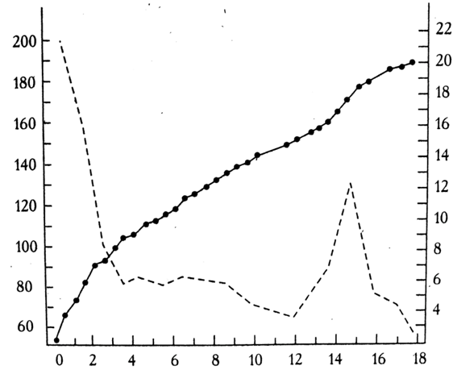
---- годовой прирост, см
•–•–•–•рост, см
Возраст, годы
Рис. 6. Рост детей и подростков. Годовой прирост тела (увеличение роста в год, см), отражающий изменение темпов роста

Половые различия в физическом развитии детей и подростков

Рост и масса тела детей и подростков (половые различия)
У новорожденных мальчиков рост, масса тела и окружность грудной клетки обычно больше, чем у девочек. В возрасте до 9 лет в ростовых процессах у мальчиков и девочек нет существенных различий. Но с 10 лет девочки опережают в росте мальчиков. Кривая роста девочек пересекает кривую роста тела мальчиков. Это первый перекрест кривых роста (рис. 7). С 10 лет физическое развитие у девочек идет быстрее, поэтому их рост выше, и девочки в этом возрасте выглядят крупнее мальчиков.
Рост, см
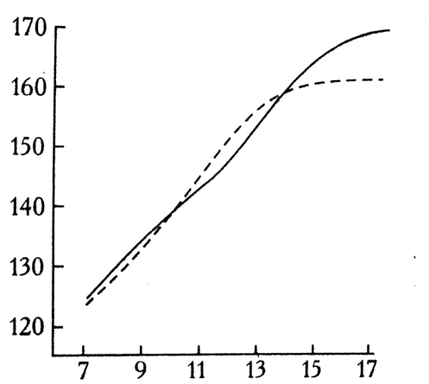
Возраст, годы
Рис. 7. Рост мальчиков и девочек различного возраста (сплошная линия – мальчики; пунктирная линия – девочки)

На рис. 7 показано, что в возрасте 11–13 лет рост девочек превышает рост мальчиков, а с 14 лет кривые длины тела мальчиков пересекают кривые у девочек (второй перекрест), и только, в более старшем возрасте, – 15–16 лет, в среднем рост тела мальчиков больше, чем у девочек.
Увеличение роста в пубертатном периоде у мальчиков и девочек начинается в разном возрасте. У девочек увеличение длины тела происходит раньше, в возрасте 11–13 лет (рис. 8), причем годовой прирост составляет в среднем 8 см. Длина тела у девочек достигает максимума к началу циклических процессов.
Пубертатное ускорение роста
У мальчиков ускорение роста и увеличение длины тела прослеживается в более широком возрастном диапазоне, от 12 до 17 лет (рис. 9). В течение трех лет пубертата (с 13 до 15) длина тела увеличивается в среднем на 20 см, причем максимальный годовой прирост составляет в среднем 10 см.

Рис. 8. Пубертатное увеличение роста у мальчиков и девочек

Аналогичная росту закономерность прослеживается и по массе тела (рис. 9). В возрасте 10–13 лет масса тела девочек превышает массу тела мальчиков (первый перекрест), с 14 лет кривые массы тела мальчиков и девочек пересекаются, поскольку масса тела мальчиков начинает превышать массу тела девочек (второй перекрест). В 12–13 лет происходит пубертатное увеличение массы тела у девочек. Позже, с 15–17 лет отмечается пубертатное увеличение массы тела у мальчиков, т. е. масса тела мальчиков превышает таковую у девочек (рис. 10). Таким образом, с 15 лет показатели роста, массы тела мальчиков превышают девичьи. Это же относится к показателям окружности грудной клетки.

Масса тела, кг
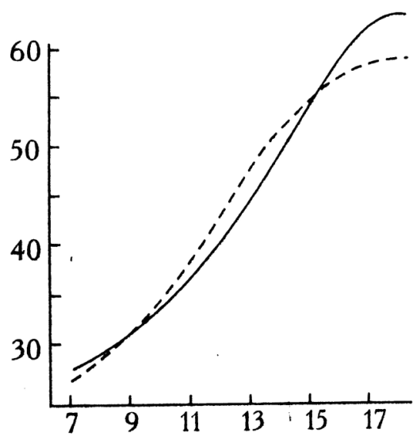
Возраст, годы
Рис. 9. Масса тела мальчиков и девочек различного возраста (сплошная линия – мальчики; пунктирная линия – девочки)

Рис. 10. Пубертатное увеличение массы тела у мальчиков и девочек

Окружность грудной клетки у новорожденного составляет 34–36 см. К 6 годам она составляет 56–58,6 см. За первый год увеличение составляет 11– 13 см, за второй – 3,0–3,5 см, за третий – 2,0–2,5 см. Максимальное увеличение окружности грудной клетки происходит в пубертатном периоде, и в этом возрастном периоде по данному показателю девочки отстают от мальчиков.
Особенности роста детей в онтогенезе
-Тело грудного ребенка растет наиболее быстро; для первого года жизни характерны наибольшие скорость роста тела в длину и темп нарастания массы тела. Рост увеличивается на 50 %, а масса тела утраивается.
-В период раннего детства происходит первое округление – рост в ширину; начиная со второго года жизни ребенка, рост быстро снижается. -в период первого детства рост в длину преобладает над увеличением массы тела; в возрасте 5–7 лет имеет место полуростовой скачок (увеличивается рост тела в длину). В это время конечности растут быстрее, чем туловище, ребенок вытягивается.
-После завершения полуростового скачка вплоть до пубертатного периода темпы роста длины и массы тела наиболее низкие.
-В период второго детства снова преобладает рост в ширину, но к концу периода вновь усиливается рост тела в длину, причем темпы роста у девочек выше, чем у мальчиков.
-В подростковом периоде превалирует рост тела в длину;
отмечается пубертатный скачок – наиболее высокая скорость роста массы и длины тела, который у девочек наступает раньше, чем у мальчиков. Рост костей в длину происходит наиболее интенсивно.
После завершения пубертатного скачка роста формируется тип телосложения. Рост конечностей и туловища замедляется. Увеличиваются размеры туловища: у мальчиков в плечевом отделе, у девочек – в тазовом.

Общие закономерности роста и развития ребенка можно обобщить следующим образом:
1) интенсивность процессов роста и развития зависит от возраста (чем моложе детский организм, тем интенсивнее протекают процессы роста и развития);
2) у детей периоды ускоренного роста чередуются с их замедлением: в первый год жизни и в подростковом периоде идет наиболее интенсивный рост организма, а в период раннего и первого детства он замедлен;
3) в ходе развития наблюдаются формообразовательные процессы: у новорожденного соотношение длины (окружности) головы и туловища составляет 1:4, а у взрослого – 1:8;
4) развитие мышления и двигательных навыков интенсивно протекает с 2 до 4 лет;
5) процессы роста и развития происходят гетерохронно, причем порядок развития систем организма зависит от их жизненной важности и необходимости для организма ребенка (первой закладывается и формируется нервная система, затем – сердечно-сосудистая и позже – мочеполовая);
6) порядок развития органов также зависит от их жизненной важности: сердце начинает сокращаться уже на 18 день эмбрионального периода развития, а почки к этому времени еще не сформированы и начинают функционировать только у новорожденного;
7) в процессе роста и развития детей и подростков наблюдаются половые различия;
8) каждому возрастному периоду свойственны определенные морфофункциональные особенности.

ГЛАВА 2. ВОЗРАСТНЫЕ ОСОБЕННОСТИ ОПОРНО-ДВИГАТЕЛЬНОГО АППАРАТА
ВОЗРАСТНЫЕ ОСОБЕННОСТИ РАЗВИТИЯ СКЕЛЕТА
Функции скелета, классификация, строение, рост костей
Скелет – комплекс костей, выполняющих механические и биологические функции. К механическим функциям относятся: защитная, опорная, локомоторная. Биологические функции связаны с участием скелета в обмене веществ и кроветворении. В составе скелета взрослого человека более 200 костей.
Кости составляют 18 % общей массы тела.
Химический состав кости
В состав кости входят органические вещества (1/3) и неорганические вещества (2/3). Органические вещества – белок оссеин, неорганические вещества, в основном, соли кальция, магния, 51 % составляет фосфорнокислый кальций.
Детский скелет отличается гибкостью, эластичностью и подвижностью. У детей в различные возрастные периоды в костях больше органических веществ (белок оссеин), чем неорганических. Поэтому они и отличаются гибкостью, эластичностью.
В подростковом периоде организм нуждается в большом количестве минеральных веществ, обеспечивающих механическую прочность скелета. У подростков в костях количество неорганических (минеральных) веществ увеличивается и их кости чаще, чем у детей раннего возраста, подвержены переломам.
С возрастом в костях увеличивается количество минеральных веществ, а количество органических веществ – уменьшается. Поэтому кости пожилых людей более хрупкие по сравнению с костями детей.
Основные признаки кости ребенка, обусловленные ее химическим составом: 1) малая плотность губчатого и компактного вещества; 2) на вид прозрачная; 3) более упругая, эластичная, гибкая по сравнению с костью взрослого; 4) менее твердая и менее хрупкая, чем кость взрослого; 5) подвержена деформации; 6) в ней хорошо развиты сосуды, питающие кость, что благоприятно сказывается на обменных процессах. К 2 годам жизни кости ребенка приближаются по своему строению к костям взрослого, а к 12 годам по химическому составу они схожи с костями взрослого.
Cтроение кости
Трубчатая кость характеризуется следующими особенностями строения. Она имеет тело – диафиз и два утолщения на концах – верхний и нижний эпифизы. На границе между эпифизом и диафизом в детских трубчатых костях находится хрящевая пластинка (метафиз).
Кость снаружи покрыта надкостницей, плотной соединительнотканной оболочкой, которая отсутствует только на суставных поверхностях, покрытых суставным хрящом. Надкостница имеет два слоя: наружный – волокнистый, или фиброзный и внутренний – костеобразующий. Она богата нервами и сосудами, которые проникают в компактное вещество кости и питают ее. Внутри кости расположен костный мозг.
Костная ткань, из которой построены кости, бывает двух типов: 1) грубоволокнистая, 2) пластинчатая, которая образуется при перестройке грубоволокнистой ткани и врастании в кость сосудов.
Пластинчатая костная ткань состоит из костных пластинок, построенных из минерализованного межклеточного вещества, в котором располагаются костные клетки и коллагеновые волокна. Из пластинчатой ткани формируется компактное и губчатое вещество костей.
Структурной единицей кости является остеон – система костных пластинок, толщиной 4–15 мкм, концентрически расположенных вокруг канала, в котором проходят сосуды и нервы.
Компактное вещество образовано плотно прилегающими друг к другу остеонами (рис. 11).Количество концентрических пластинок составляет от 4 до 20.
Различают также вставочные и наружные окружающие костные пластинки. Вставочные пластинки находятся между соседними остеонами, а наружные окружающие пластинки образуют наружный слой компактного вещества кости.
Компактное вещество образует диафизы трубчатых костей и поверхностные (наружные) пластинки эпифизов, плоских и губчатых костей.

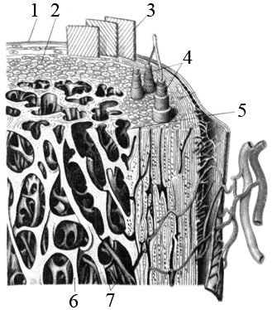
Рис.11. Строение кости. Костная ткань: 1– надкостница; 2– компактное вещество кости; 3– слой наружных окружающих пластинок; 4– остеоны; 5– слой внутренних окружающих пластинок; 6, 7 – губчатое вещество кости

В губчатом веществе костные пластинки образуют перекладины (балки), между которыми имеются костные ячейки, содержащие красный костный мозг. Перекладины располагаются в различных направлениях, которые соответствуют направлению сил сжатия и растяжения кости.
Губчатое вещество расположено между пластинками компактного вещества в эпифизах трубчатых костей, а также в плоских и губчатых костях.
Клетками костной ткани являются остеоциты и остеобласты. Остеоциты – зрелые неделящиеся клетки, размером от 25 до 55 мкм. Они содержат отростки, крупное ядро и малое количество органелл. Тела их лежат в полостях, а отростки – в каналах. Остеобласты – молодые клетки соединительной ткани, из которых образуется костная ткань. Они имеют многоугольную форму, делящиеся, богаты органеллами, дифференцируются в остеоциты.
В костной ткани имеются также крупные многоядерные клетки остеокласты (размером 18–19 мкм), которые разрушают кость и хрящ, то есть являются специфическими макрофагами.
Различают осевой скелет и добавочный.
Осевой скелет включает скелет головы (череп) и скелет туловища.
Череп. В черепе выделяют мозговой и лицевой отделы. Череп человека отличается от черепа других млекопитающих преобладанием мозгового отдела над лицевым.
Скелет туловища образован позвоночным столбом (позвоночник), ребрами и грудиной).
Добавочный скелет включает скелет верхних конечностей и скелет нижних конечностей.
На рисунке 12 изображено строение скелета человека и обозначены кости, его составляющие. Форма костей разнообразна:
-длинные трубчатые, образующие скелет конечностей и выполняющие функцию рычагов, приводимых в движение мышцами;
-плоские – кости, имеющие тонкий слой губчатого вещества: лопатки, кости таза, крыши черепа, образующие стенки полостей и выполняющие защитную функцию;
-короткие (губчатые) – кости, в основном, состоящие из губчатого вещества: позвонки, кости запястья и предплюсны – расположены там, где прочность соединения сочетается с гибкостью;
-кости, содержащие воздухоносные полости, называют воздухоносными (решетчатая, верхняя челюсть, лобная, клиновидная);
-смешанные (височная) и др.
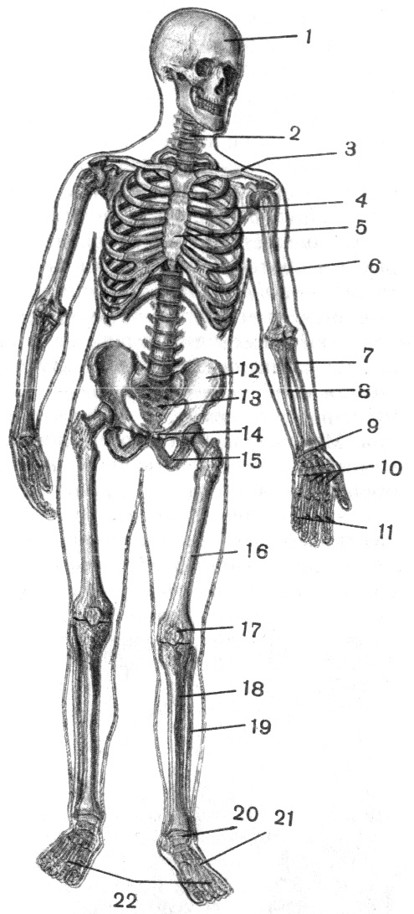
Рис. 12. Осевой и добавочный скелет:
1– череп; 2– позвоночный столб; 3– ключица; 4– ребро; 5– грудина; 6– плечевая кость; 7– лучевая кость; 8– локтевая кость; 9– кости запястья; 10– пястные кости; 11– фаланги пальцев кисти; 12– подвздошная кость; 13– крестец; 14– лобковая кость; 15– седалищная кость; 16– бедренная кость; 17– надколенник; 18– большеберцовая кость; 19– малоберцовая кость; 20– кости предплюсны; 21– плюсневые кости; 22– фаланги пальцев стопы

Рост костей
Рост и развитие ребенка сопровождается процессом окостенения (оссификации) – замещения в детских костях хряща костной тканью (рис. 12). У ребенка первых месяцев жизни костным является только диафиз, а эпифизы хрящевые. Рост хрящевых эпифизов обеспечивается размножением клеток надхрящницы, покрывающей хрящ. Рост эпифизов, находящихся в стадии окостенения, происходит за счет деления клеток суставного хряща.
После окостенения эпифиза (уже на первом году жизни)рост трубчатых костей в длину у детей и подростков происходит, благодаря эпифизарной пластинке (эпифизарному хрящу), расположенной в зоне роста кости, т. е. между эпифизами и диафизом (рис. 13).
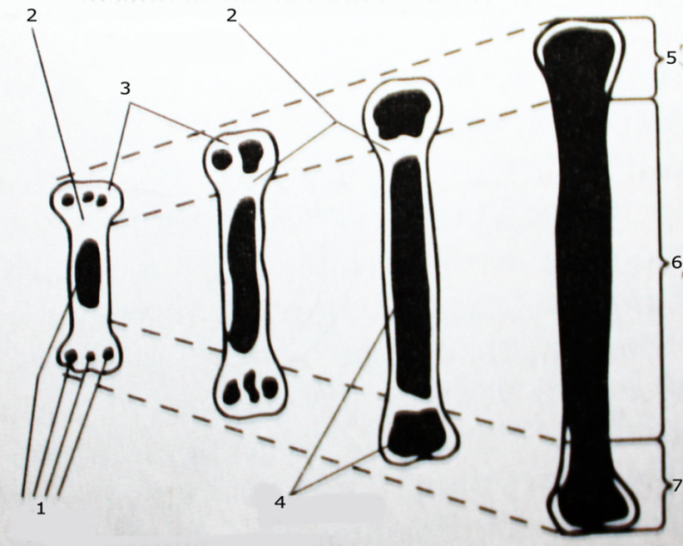
а б в г
Рис. 13. Последовательные стадии окостенения (оссификации): 1 – ядра (точки) окостенения; 2 – зона роста (эпифизарный хрящ); 3 – хрящевая ткань; 4 – костная ткань; 5– верхний эпифиз; 6– диафиз; 7 – нижний эпифиз; а – кость новорожденного; б – кость ребенка 3 лет; в – кость ребенка 12 лет; г – кость взрослого.

В эпифизарной пластинке непрерывно происходит размножение хрящевых клеток и новообразование хряща. Скорость роста костей в длину обусловлена типом питания, движением ребенка; функцией эндокринных желез и др. При дистрофии и других заболеваниях рост эпифизарного хряща прекращается, его полностью замещает костная ткань, и рост кости в длину останавливается.
Полное замещение эпифизарных хрящей костной тканью происходит к 20–24 годам. Поэтому у человека рост костей в длину, как и рост скелета в целом, заканчивается к 20–24 годам, причем у девушек примерно на 2 года раньше.
В толщину кость растет за счет остеобластов – делящихся клеток, расположенных во внутреннем слое надкостницы. Остеобласты обеспечивают рост кости в толщину (периостальный рост), а также заживление костных переломов (сращение костных обломков при переломах).
Ко времени прекращения роста костей эпифизарные хрящи, обеспечивающие рост костей в длину, полностью замещаются костной тканью, диафизы срастаются с эпифизами, образуя метафизы.
Гормон роста гипофиза (СТГ) ускоряет рост и деление хрящевых клеток, стимулирует рост эпифизарных хрящей. Замену же хрящей костной тканью обеспечивают тиреоидные гормоны (тиреокальцитонин). Эти процессы ускоряются под влиянием андрогенов.

Возрастные особенности формирования скелета
Детский скелет существенно отличается от скелета взрослого, поскольку имеются многочисленные хрящевые образования. Особенностью скелета детей и подростков является хрящевое соединение отдельных участков (фрагментов) костей, например, фрагментов костей таза, крестцовых позвонков и др.
Скелет новорожденного в основном состоит из хрящевой ткани. К моменту рождения ребенка отмечается только окостенение диафизов трубчатых костей. Хрящевыми являются эпифизы трубчатых костей, позвонки, запястья, элементы таза, ребра, грудина и т. д. Хрящевая ткань с возрастом замещается костной. Процесс замещения хрящевой ткани на костную ткань растянут вплоть до 20 лет. Отсюда возможны искривления скелета, особенно позвоночного столба, вследствие наличия в нем большого количества мягкой хрящевой ткани.
Наблюдается чередование периодов ускоренного роста костей с периодами замедления их роста (скачкообразный рост костей). В течение первого года жизни и в подростковом периоде (12–16 лет) происходит активный рост костей, формирование костномозговых полостей трубчатых костей.
В развитии скелета человека выделяют три стадии: перепончатую, хрящевую, костную. Большинство костей скелета проходят их в своем развитии. У зародыша скелетом служит хорда. С середины первого месяца из мезенхимы развивается перепончатый скелет. С середины второго месяца мезенхима превращается в гиалиновый хрящ, и скелет становится хрящевым. С третьего месяца хрящевой скелет начинает окостеневать.
У человека костная ткань появляется уже на 8-й неделе внутриутробного развития. Кости формируются или из мезенхимы (эмбриональная соединительная ткань) – перепончатый остеогенез, или из хрящевой ткани – хрящевой остеогенез. Из мезенхимы, минуя стадию хряща, развиваются кости черепа. Из хрящевой ткани формируется скелет туловища, конечностей.
Кости свода черепа и лицевого черепа, в отличие от других костей, в своем развитии проходят только две стадии: перепончатую и костную.
В пожилом возрасте происходят значительные изменения в строении кости. В губчатом веществе уменьшается число костных перекладин, происходит их истончение. Уменьшается толщина слоя компактного вещества на диафизах трубчатых костей.

Формирование суставов
На 8–10 неделе внутриутробного развития начинают формироваться суставы. К моменту рождения имеются составные их части (капсула, суставная полость, суставной хрящ), но они окончательно не сформированы. Наиболее интенсивное формирование суставов и связок происходит у детей 2–3 лет в связи с двигательной активностью. Подвижность суставов максимальна в 3–8-летнем возрасте. В возрасте 6–10 лет происходит усложнение составных частей сустава, а заканчивается формирование сустава в 13–16 лет. У возрастных людей истончается суставной хрящ, что приводит к ограничению подвижности суставов.
Скелет туловища – позвоночный столб (позвоночник) и грудная клетка
Позвоночный столб новорожденного состоит из хрящевой ткани, без выраженных изгибов, прямой (рис. 14). Позвонки расположены на большем расстоянии друг от друга, чем у взрослых, в них содержатся только лишь костные точки. Пространства между позвонками заняты хрящевыми межпозвоночными дисками. Дуги с телами позвонков остаются несросшимися и хрящевыми до 3–5 лет. Процесс окостенения позвонков усиливается к 14 годам. Полное окостенение позвонков наступает после 20 лет. Рост их может продолжаться до 25 лет.
Позвоночный столб детей более подвижный, чем у взрослых, что обусловлено соответствующей толщиной, упругостью межпозвоночных хрящевых дисков и эластичностью связочного аппарата.
Позвоночный столб состоит из 5 отделов – шейного, грудного, поясничного,
крестцового и копчикового.
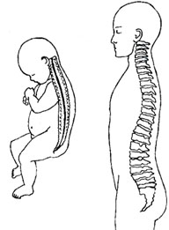
а б
Рис.14. Позвоночный столб: а – новорожденного; б – взрослого.
В процессе развития позвоночного столба ребенка происходит формирование его естественных изгибов, что обусловлено наличием хрящевой ткани.
Изгибы формируются после рождения в течение первого года жизни ребенка.
Различают 4 вида изгибов позвоночника (рис. 15):
1) шейный лордоз – изгиб вперед, который появляется на 8 неделе после рождения, когда ребенок начинает держать головку;
2) грудной кифоз – изгиб назад, который появляется в 6 месяцев, когда ребенок начинает сидеть;
3) поясничный лордоз – изгиб вперед, который появляется в конце 9 месяца жизни, когда ребенок стоит у опоры;
4) крестцовый кифоз – изгиб назад, который появляется после первого года жизни, когда ребенок начинает ходить.
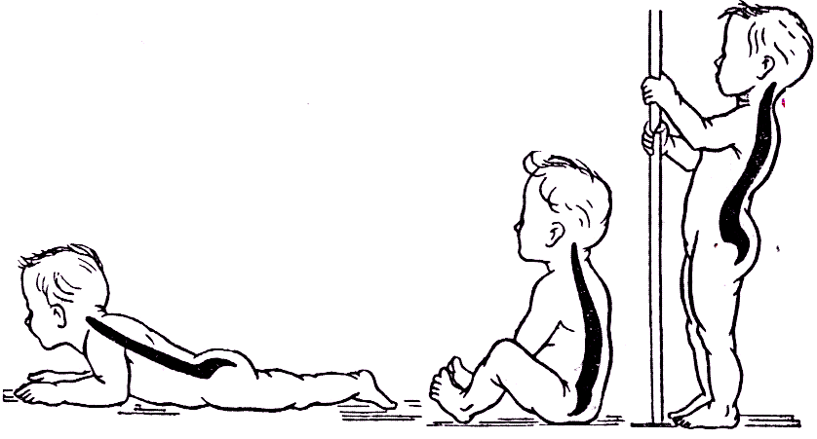

а б в
Рис.15. Формирование физиологических изгибов позвоночного столба (шейный и поясничный лордозы; грудной и крестцовый кифозы) в онтогенезе ребенка: а – 2х-месячный ребенок; б – 6-месячный ребенок; в – 9-месячный ребенок

Однако изгибы позвоночника неустойчивы, и фиксация их мышцами и связками начинается значительно позже. Окончательно шейный и грудной изгибы позвоночного столба формируются к 7 годам, а поясничный – в подростковом возрасте, к 12–15 годам. До этого возраста возможны искривления позвоночного столба. Изгибы выполняют рессорную функцию и способствуют правильному вертикальному положению тела в покое и при движении.
Устанавливаются изгибы только с окончанием ростовых процессов, окостенением позвоночника. Поэтому необходим постоянный контроль осанки ребенка на протяжении всего периода обучения.
Возрастные особенности грудной клетки
Грудную клетку образуют грудной отдел позвоночника, 12 пар ребер и грудина.
Грудная клетка новорожденного имеет форму усеченного конуса (коническую форму), верхняя часть узкая, а нижняя расширена. Ее размер у ребенка от грудины до позвоночника больший, чем поперечный, а у взрослого – наоборот. В процессе развития легких верхние ребра принимают горизонтальное положение. Уменьшается угол, под которым соединены ребра с позвоночником, что обеспечивает увеличение амплитуды дыхательных движений грудной клетки, делает дыхание более глубоким, снижается его частота. После 3–4 лет коническая форма грудной клетки сменяется на цилиндрическую. К 7 годам исчезают детские особенности грудной клетки, она становится бочкообразной. К 12 годам она отличается от грудной клетки взрослого только меньшими размерами. В период полового созревания она растет очень интенсивно. На форму грудной клетки влияют физические упражнения, под их влиянием она увеличивается в объеме.
Возрастные особенности таза
Таз образуют две тазовые кости пояса нижних конечностей, соединенные между собой спереди с помощью лобкового симфиза, а сзади – с крестцом. Тазовая кость состоит из 3-х элементов: подвздошной, седалищной и лобковой костей (рис. 12). У ребенка элементы тазовой кости хрящевые и не сросшиеся. Процесс их сращения и окостенения длительный, интенсивно протекающий от 6 до 12 лет и заканчивающийся к 16 годам (у девочек – в 12– 15 лет, а у мальчиков – в 13–16 лет).
В возрасте 12–16 лет хрящевая ткань элементов тазовой кости замещается на костную (рис.16). Происходит их сращение, и формирование тазовой кости.
Возрастной период 12–16 лет требует подбора физических упражнений и физических нагрузок. Следует исключить прыжки с высоты и в высоту на твердую поверхность, поскольку может произойти смещение костей таза, а в дальнейшем неправильное их сращение.
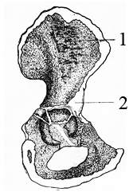
Рис. 16. Тазовая кость 12-летнего ребенка (1– костная ткань, 2– хрящевая ткань)

Половые различия в форме и размерах таза намечаются с 10 лет. До 10 лет таз по форме напоминает воронку. Затем с 10–12 лет он у девочек расширяется, увеличивается расстояние между седалищными буграми, а лонный угол становится более тупым, чем у мальчиков. Крылья подвздошных костей у девочек более отвернуты в стороны, что связано с детородной функцией.
С 12-летнего возраста таз у девочек интенсивно растет в ширину, опережая ширину таза мальчиков. Он низкий и широкий у девочек и высокий, узкий у мальчиков. Половые различия таза являются примером развития вторичных половых признаков под влиянием половых гормонов. В подростковом периоде срастаются крестцовые позвонки в одну кость, – крестец.
Окостенение свободных конечностей начинается с раннего детства и продолжается до 18 –20 лет. Раньше всего, в грудном периоде, завершается окостенение ключиц, лопатки окостеневают в постнатальном онтогенезе, и процесс этот завершается после 16–18 лет. Свод стопы формируется только после года, когда ребенок начинает ходить. Уплощение свода стопы – плоскостопие.
Возрастные особенности кисти
Кисть новорожденного хрящевая. Кости запястья у новорожденного только намечаются. Развитие их осуществляется постепенно. К 5 годам кости запястья еще хрящевые и для них характерно неполное развитие (рис. 17), к 7 годам они становятся ясно видимыми на рентгеновских снимках. Процесс окостенения запястья завершается к 12 годам. Но отдельные фрагменты остаются неокостеневшими до 20–24 лет.
Окостенение фаланг пальцев завершается к 11 годам. Деятельность мелких мышц кисти еще не достаточно совершенна к 6–7 годам, поэтому детям трудно производить мелкие и точные движения. Особенности развития кисти надо учитывать при обучении детей письму и дозировать нагрузку на кисть ребенка младшего школьного возраста.
Проекция кисти руки занимает самую большую площадь в коре больших полушарий. Активность и точность работы ее мышц обусловлена созреванием соответствующих двигательных центров коры.
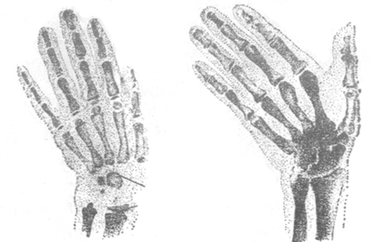
а б
Рис. 17. Формирование кисти: а – кисть пятилетнего ребенка (на рентгенограмме видно неполное развитие костей запястья), б – кисть взрослого

Костный возраст ребенка определяется сроками оссификации (окостенения) различных костей. Для определения костного возраста чаще проводят рентгенографическое исследование запястья, кисти руки. Оссификация костей запястья зависит от возраста и происходит в следующей последовательности: на первом году жизни точки окостенения появляются в головчатой и крючковатой костях, в возрасте 3-х лет – в трехгранной, 4-х лет – полулунной, в 5 лет – в ладьевидной, в 6 лет – в трапеции, в 7 лет – в трапециевидной кости, в 12 лет – в гороховидной кости.
Иногда костный возраст детей 7 лет может соответствовать 4–5 годам паспортного возраста.
Рассмотрим рентгенограммы двух детей 7-летнего паспортного возраста. Первый ребенок: эпифизы фаланг и пястных костей кистей рук сформированы. Восемь мелких костей запястья, а также дистальные эпифизы лучевой и локтевой костей видны отчетливо. Костный возраст соответствует 7 годам. Второй ребенок: все эпифизы фаланг и пястных костей кистей рук сформированы. Из восьми мелких костей запястья развиты только четыре, выражен также дистальный (нижний) эпифиз лучевой кости; дистальный эпифиз локтевой кости недоразвит. Костный возраст соответствует 4–5 годам паспортного возраста.
В пубертатном возрасте, при ускорении роста, эпифизарные щели расширены, а при его замедлении – они исчезают, в первую очередь, в пястных костях и фалангах.
Возрастные особенности развития черепа
Череп новорожденного хрящевой, имеет большую мозговую часть по отношению к лицевой, глазницы относительно размеров черепа шире, чем у взрослого, основание черепа отстает в развитии от крыши черепа. У него недоразвиты скуловые и носовые кости.
Соотношение мозгового и лицевого черепа зависит от возраста. Соотношение площадей лицевого черепа к мозговому черепу у новорожденного равно 1:8, у 2-летнего ребенка – 1:6, у 5-летнего–1:4, у 10-летнего 1:3, у взрослого – 1:2.
Наиболее интенсивный рост черепа происходит в течение первого года жизни. Быстрое развитие его продолжается до 7 лет. В дальнейшем рост черепа замедляется
Рост черепа происходит, благодаря наличию соединительнотканных прослоек между костями. Его рост и развитие происходят неодновременно.
Выделяют два периода быстрого роста и период замедленного роста.
Первый – период быстрого роста – от рождения до 7 лет. В течение первого года жизни ребенка зарастают роднички, мозговой отдел преобладает над лицевым отделом, швы черепа формируются к 4 годам; с двух до трех лет усиливается рост лицевого черепа в связи с прорезыванием молочных зубов и усилением функции жевательных мышц. С 3 до 7 лет наблюдается рост основания черепа.
Второй – период замедленного роста – от 7 до 12 лет. Объем черепа достигает 1200–1300 см ³, поскольку в этот период, в основном, растет свод черепа.
Третий – период быстрого роста. С 12 до 15 лет интенсивно растут лобная, верхнечелюстные и нижнечелюстная, скуловые кости, характерно преобладание развития лицевого отдела черепа над мозговым отделом, формируются черты лица. Появляются половые различия черепа: у мальчиков лицевой череп растет в длину сильнее, чем у девочек, и поэтому, их лицо вытягивается в длину.
Особенности роста костей черепа:
1) увеличение мозговой части черепа связано с увеличением массы мозга, и, как следствие этого, происходит расширение черепной коробки;
2) у детей 1–4 лет мозговой отдел преобладает над лицевым отделом;
3) с 7 до 12 лет мозговой и лицевой отделы по интенсивности растут одинаково, но с 13–14 лет лицевой отдел растет более энергично в ширину и длину и преобладает в развитии над мозговым отделом;
4) по мере роста ребенка происходит срастание отдельных костей с помощью швов;
5) к 3–4 годам формируется затылочная кость в результате срастания 5 отдельных костей;
6) к 4 годам приобретает свою форму височная кость, поскольку срастаются ее отдельные элементы – чешуя, барабанная часть и пирамида;
7) к 4 годам происходит сращивание швов черепа, но завершается формирование черепных швов значительно позже;
8) клиновидная кость окончательно формируется к 7 годам;
9) в подростковом периоде завершается срастание затылочной кости с телом клиновидной кости;
10) нижняя челюсть опережает рост других костей лицевого черепа;
11) рост нижней, верхней челюстей и носа более интенсивно протекает у мальчиков.
Кости крыши черепа новорожденного соединены соединительнотканными прослойками, швы отсутствуют. На стыке лобной, теменных, затылочной и височных костей имеются участки соединительной ткани – роднички. Они расположены по средней линии свода черепа, и на его боковой поверхности. Благодаря родничкам череп новорожденного очень эластичен и его форма может изменяться во время прохождения головки через родовые пути. При этом происходит наложение костей друг на друга и уменьшение размеров черепа.
Всего у ребенка 6 родничков (рис. 18): передний (лобный), задний (затылочный), клиновидные, сосцевидные.
Различают непарные и парные роднички. Непарные роднички: передний (лобный), самый большой, имеющий форму ромба, расположенный по средней линии свода черепа, в месте соединения лобной и теменных костей; задний (затылочный), расположенный также по средней линии свода черепа, в месте соединения теменных и затылочной костей.
Парные роднички – 2 клиновидных, расположенных на боковой поверхности черепа, в месте, где стыкуются лобная, теменная кости и большое крыло клиновидной кости и 2 сосцевидных, которые находятся на боковой поверхности черепа, в месте соединения затылочной, теменной и височной костей. Чаще к моменту рождения ребенка клиновидный и сосцевидный роднички закрываются, но у недоношенных детей они обычно остаются открытыми. Задний родничок закрывается в 3 мес, а передний – к 12–18 месяцам.
Развитие мозгового отдела тесно связано с ростом головного мозга, а лицевого – с развитием челюстей, прорезыванием зубов.
Придаточные пазухи носа
У новорожденного в черепе пазухи недоразвиты.
Лобные пазухи до 6–7 лет остаются слабо развитыми. В период от 7 до 14 лет формирование этих пазух происходит более интенсивно, и у 15-летних подростков их объем такой же, как у взрослых.
Пазуха клиновидной кости увеличивается в объеме в период от 7 до 14 лет. К 15 годам она в 10 раз больше по сравнению с периодами детства. Следовательно, к 15 годам, окончательно формируются пазухи лобной и клиновидной костей. К этому же возрасту развиты, и пазухи решетчатой кости. В отдельных случаях завершается развитие пазух лобной и клиновидной костей к 12 годам.
Верхнечелюстная пазуха развивается интенсивно до 5 лет, и к 8–9 годам заканчивается процесс ее формирования.

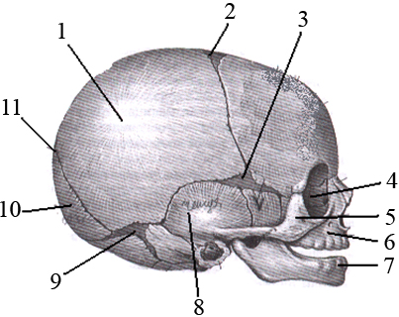
Рис. 18. Череп новорожденного: 1 – теменная кость; 2 – передний (лобный) родничок;3 – клиновидный родничок; 4 – глазница; 5 – скуловая кость; 6 – верхняя челюсть; 7 – нижняя челюсть; 8 – чешуя височной кости; 9 – сосцевидный родничок; 10 – затылочная кость; 11– задний (затылочный) родничок

ВОЗРАСТНЫЕ ОСОБЕННОСТИ СКЕЛЕТНЫХ МЫШЦ
Морфофункциональные особенности скелетных мышц
Мышцы – активная часть двигательного аппарата.
Скелетные мышцы образованы поперечно-полосатой мышечной тканью. Насчитывают около 600 скелетных мышц.
Строение скелетных мышц
Скелетная мышца состоит из пучков мышечных волокон, образующих мышечное брюшко. Соединительно-тканные прослойки, расположенные между пучками, на концах мышечного брюшка переходят в сухожилие. Сухожилие представляет собой пассивную часть, с помощью которой мышца прикрепляется к костям.
Пучки, в свою очередь, состоят из мышечных волокон (клеток), которые содержат сократительные миофибриллы длиной от 1 мм до 12 см. Характерная особенность миофибрилл – поперечная исчерченность, обусловленная тем, что в миофибриллах в определенном порядке располагаются сократительные белки – актин и миозин в виде чередующихся светлых и темных дисков (рис. 19).
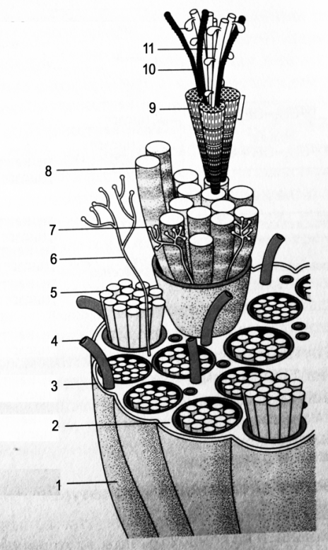
Рис. 19. Схема строения скелетной мышцы: 1– мышца; 2– соединительная ткань; 3 – мышечная оболочка; 4 – кровеносный сосуд; 5 – пучок мышечных волокон; 6 – нерв; 7 – нервное эффекторное окончание; 8 – мышечное волокно; 9 – миофибрилла; 10 – миозин; 11 – актин.

Функции скелетных мышц
Скелетные мышцы обеспечивают все виды двигательной активности, участвуют в поддержании определенной позы, обеспечивают дыхательную функцию, жевание, выработку тепла, способствуют движению крови и лимфы по сосудам к сердцу.
Мышцы, усиливающие действие друг друга, называются синергистами (большая грудная мышца, малая грудная мышца и др.). Мышцы, обладающие противоположным действием, называются антагонистами (двуглавая и трехглавая мышцы плеча). Мышцы-сгибатели располагаются на передней поверхности верхней конечности (двуглавая), а мышцы-разгибатели – на задней поверхности верхней конечности (трехглавая). На нижней конечности, в основном, наоборот: четырехглавая мышца, лежащая на передней поверхности – разгибатель коленного сустава, а двуглавая, расположенная на задней поверхности – сгибатель коленного сустава. Приводящие мышцы располагаются на внутренней поверхности конечности и приводят ее к туловищу, а отводящие мышцы располагаются на наружной поверхности конечности и отводят ее от туловища.

Физиологические свойства скелетных мышц
Основные физиологические свойства мышечных волокон – возбудимость, проводимость, сократимость.
Возбудимость – способность мышечных волокон воспринимать изменения внешней среды и отвечать на них реакцией возбуждения. Мышцы снабжены нервами, по которым к ним проводятся нервные импульсы, поступающие из ЦНС. Войдя в скелетную мышцу, аксон мотонейрона ветвится, и каждая его ветвь образует мионевральный (нервно-мышечный) синапс на отдельном мышечном волокне. Мотонейрон вместе с иннервируемыми им мышечными волокнами образует моторную единицу. В мышцах туловища в состав одной моторной единицы входят сотни мышечных волокон. Под влиянием нервных импульсов происходит возбуждение. Возбудимость волокон скелетных мышц ниже, чем у нервных волокон вследствие высокой поляризации мембран (90 мВ).
Проводимость – способность мышечного волокна проводить возбуждение. Скорость проведения возбуждения вдоль мембраны мышечного волокна составляет 3–5 м /с.
Сократимость мышцы – способность мышечных волокон изменять длину и напряжение при развитии возбуждения. Непосредственной причиной сокращения (укорочения) мышцы является скольжение нитей актина вдоль нитей миозина навстречу друг другу. В этом процессе необходимы ионы кальция.
Различают два вида мышечных сокращений: одиночное и тетаническое (тетанус). Одиночное сокращение появляется в том случае, если в мышечном волокне имеет место одиночная волна возбуждения, которая развивается при воздействии слабого раздражителя. В развитии одиночного мышечного сокращения выделяют три периода: латентный период, составляющий 10 мс; фазу укорочения (50 мс); фазу расслабления (50 мс). Весь цикл одиночного мышечного сокращения составляет в среднем 0,1 с. При развитии утомления мышцы скорость сокращения и расслабления замедляется. Характерно, что при одиночном сокращении скелетной мышцы сначала возникает потенциал действия, а затем наступает период укорочения. Тетаническое сокращение – сокращение скелетной мышцы, которое появляется в результате развития в мышечных волокнах многочисленных волн возбуждения, способных суммироваться. Зубчатый тетанус возникает, когда каждое последующее воздействие на мышцу наносится после фазы укорочения, но до окончания расслабления. Гладкий тетанус появляется при более частых раздражениях, чем при получении зубчатого тетануса.

Сила и работа мышц
Сила мышц зависит от длины, формы, расположения мышечных волокон. Длинные мышцы, сокращаясь, обеспечивают меньшую силу, но большую амплитуду движений Короткие мышцы, сокращаясь, обеспечивают большую силу, но малую амплитуду.
Сила сокращения мышцы зависит от частоты импульсов, поступающих к ней и количества ионов кальция, выходящих из саркоплазматического ретикулума в цитоплазму мышечных клеток. Сила мышечного сокращения возрастает в результате увеличения общего поперечного сечения мышечных волокон. Чем больше физиологический поперечник ее сечения (сумма поперечного сечения всех мышечных волокон), тем больше сила мышцы и большую нагрузку она выдерживает. У мышц с косым расположением волокон сумма поперечных сечений волокон значительно больше, чем у мышц с параллельным расположением волокон. Поэтому мышцы с косым расположением волокон сильнее мышц с параллельным расположением волокон.
Во время сокращения мышца производит работу. Работа мышцы измеряется произведением массы поднятого груза в килограммах на высоту его подъема в метрах. Ее выражают в килограммометрах. Длительная работа вызывает утомление мышцы, в связи с чем, величина ее сокращения снижается.
Различают статическую и динамическую работу мышц. Статическая работа –это напряженное состояние мышц, благодаря которому человек может долго сохранять одну и ту же позу. Динамическая – это поочередные сокращения и расслабления мышц, которые дают возможность мышцам продолжительное время совершать работу.
Развитие скелетных мышц

У 8-недельного эмбриона различимы многие мышцы. В 9–10 недель мышцы состоят из мышечных волокон, но миофибриллы не сформированы.
В постнатальном периоде, в течение первых 3 лет жизни ребенка происходит интенсивное образование миофибрилл. От 3 до 7 лет количество миофибрилл в мышечных волокнах увеличивается в 15–20 раз. В этом периоде интенсивно растут сухожилия.
Сухожилия мышц новорожденного развиты слабо, поэтому мышцы кажутся прикрепленными непосредственно к костям.
Рост мышцы в длину происходит в зоне перехода мышечных волокон в сухожилия. Этот процесс активизируется к 6–7 и 12–14 годам. К 12–14 годам прикрепление мышц такое же, как у взрослого (мышечно-сухожильное). Мышечное брюшко растет энергично в период 13–15 лет. В это же время в скелетных мышцах происходит дифференциация ткани (в ней четко различимы миофибриллы).
В 15–18 лет мышечные волокна интенсивно растут в длину и в поперечнике. Удлинение мышц идет параллельно развитию скелета и продолжается до 20–25 лет. Развитие сосудов и нервов в мышцах продолжается до 20–25 лет.
Особенности развития мышц:
1) развитие мышц верхних конечностей опережает развитие мышц нижних конечностей;
2) физиологический гипертонус сгибателей верхних конечностей длится у грудного ребенка до 2 – 2,5 месяцев. Гипертонус сгибателей нижних конечностей длится до 3-х месяцев.
3) к 4–5 годам развиты мышцы плеча и предплечья, но червеобразные мышцы кистей рук, обеспечивающие мелкую моторику, не развиты;
4) крупные мышцы развиваются раньше, чем мелкие, отсюда неловкость движений в течение всего дошкольного периода;
5) мускулатура кистей рук начинает развиваться только с 6–7 лет, в связи с чем, дети быстро устают при выполнении письменных видов работ;
6) механизмы регуляции работы червеобразных мышц соответствующими центрами коры головного мозга несовершенны у младших школьников, в связи с этим они не могут выполнять тонкие, точные движения;
7) вследствие развития крупной мускулатуры младшие школьники отличаются большой подвижностью, выполняют больше движений;
8) с возрастом у детей идет процесс формирования миофибрилл, и к 14–15 годам уже полностью развиты эти структуры мышечных волокон;
9) с 12 до 16 лет вслед за ростом в длину трубчатых костей удлиняются и сухожилия мышц, мышцы становятся длинными, и подростки выглядят непропорционально сложенными, с длинными конечностями;
10) наиболее сложные движения пальцев доступны к 12–16 годам;
11) в период 16–18 лет мышцы активно растут в диаметре (в поперечнике);
12) рост мышц отстает от роста скелета, поэтому конечности подростков выглядят длинными;
13) рост нервных окончаний и кровеносных сосудов отстает от роста мышц, отсюда нарушения координации движений в подростковом возрасте.
14) эластичность мышц у детей раннего возраста выше, чем у взрослых;
15) с возрастом эластичность мышц уменьшается, а прочность, наоборот, повышается.

Тонус мышц
В первые месяцы жизни имеет место гипертонус мышц-сгибателей, который обусловлен незрелостью ЦНС, влиянием импульсов, поступающих от красного ядра и бледного шара. На 2-м месяце формируется тонус мышц-разгибателей, к 5–6 мес наблюдается равновесие тонуса этих мышц. В возрасте 5–6 лет и в пубертатный период мышечный тонус снижается и зависит от состояния нервной системы и тренированности мышц.
Увеличение мышечной массы
В постнатальном периоде рост массы мышц происходит неравномерно. У новорожденного масса мышц составляет 14 % общей массы тела, а у взрослого – 44 %. Менее интенсивный рост мышечной массы наблюдается в первый год жизни, поэтому к концу первого года жизни масса мышц составляет только 16 % массы тела. В последующие возрастные периоды в результате тренировки мышечная масса увеличивается более интенсивно и к 2–3 годам составляет 23 % массы тела, к 8 годам – 27 % массы тела, у подростков 14–15 лет – 33 %, в юношеском периоде к 17–18 годам она такая же, как у взрослых, т. е. составляет 44 %.
В подростковом периоде происходит ускорение нарастания мышечной массы, вслед за максимальным ускорением роста, что по времени совпадает с максимальным прибавлением массы тела. Ежегодный прирост мышечной массы с возрастом увеличивается: до 15 лет он составляет 0,7–0,8 %, а с 15 до 17 лет – 5–6 %. До периода полового созревания мышечная масса девочек немного превышает таковую у мальчиков. В период полового созревания масса скелетных мышц у мальчиков превышает массу скелетных мышц у девочек (рис. 20)
кг
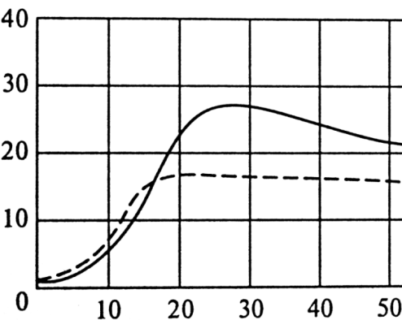
Возраст, лет
Рис. 20. Увеличение массы скелетных мышц с возрастом (сплошная линия – мальчики, пунктирная линия – девочки)

Развитие силы мышц
По мере роста и развития сила мышечного сокращения повышается. Это обусловлено увеличением общего поперечного сечения миофибрилл и возрастанием плотности расположения, как миофибрилл, так и мышечных волокон в мышцах. Мышечная сила становится максимальной через 1,5 года после общего увеличения длины тела в пубертатном возрасте. Повышение мышечной силы, по-видимому, обусловлено тренировкой, воздействием андрогенов надпочечников и половых желез на белки мышечных волокон.
В подростковом периоде совершенствуется нервно-мышечная регуляция, что способствует возрастанию силы мышц.
Половые различия в становлении силы скелетных мышц
Развитие мышечной силы зависит от пола. По мере роста и развития различия между мышечной силой у мальчиков и девочек проявляются сильнее. В 7–8 лет у мальчиков и девочек сила различных групп мышц существенно не различается.
Далее процесс нарастания мышечной силы идет неодновременно. У девочек к 10–12 годам, в отличие от мальчиков, мышечная сила интенсивно увеличивается, и они становятся сильнее мальчиков. В этом возрасте физическое развитие девочек опережает таковое мальчиков (рис. 21). В дальнейшем сила мышц интенсивно повышается у мальчиков. С 13–14 лет наблюдается первое повышение силы мышц у мальчиков. Наибольший прирост мышечной силы у мальчиков происходит в 15–16 лет, – в период полового созревания. В этот период между показателями мышечной силы у мальчиков и девочек различия становятся более выраженными. К 15 годам сила мышц мальчиков превышает девичью силу мышц примерно на 30 %. После 15 лет увеличение мышечной силы у девочек почти приостанавливается, тогда как у мальчиков, мышечная сила продолжает повышаться до 17–18 лет. Различие в силе мышц у обоих полов увеличивается и в 17–18 лет достигает максимума. Работоспособность мышц с возрастом увеличивается.
кг

Возраст, годы
Рис. 21. Половые различия в становлении силы скелетных мышц

Различия в мышечной силе кисти четко выражены в возрасте 14 лет, когда нарастание мышечной силы у девочек приостанавливается, а у мальчиков с 14 лет мышечная сила повышается. Это различие сохраняется и в зрелом возрасте.

Развитие двигательных навыков
Формирование двигательной активности мышц сопровождается процессом созревания проводящих путей ЦНС. В грудном периоде в 1 месяц ребенок поднимает подбородок, с 2-месячного возраста развиваются первые движения рук: появляются хватательные движения руки по направлению к игрушке. К концу второго месяца ребенок, положенный на живот, может поднимать и удерживать головку, благодаря рефлекторному тоническому сокращению мышц шеи.
К 3 мес он приподнимает туловище и голову, опираясь на предплечья, у него лучше выражены движения рук по направлению к игрушке. По мере развития ребенка появляются сложные локомоторные движения.
В 4 мес ребенок поворачивается со спины на бок. В 5 мес. переворачивается со спины на живот и обратно, с 5-месячного возраста ребенок при поддержке взрослых учится переступать.
В 6–7 мес ребенок начинает садиться, к 8–9 мес он может вставать, в 11 мес дети могут сами пить из чашки, удерживая ее руками и начинают есть ложкой, ставят один предмет на другой, одевают кольца на стержень.
К 12 мес ребенок при поддержке может ходить. Однако у ребенка верхняя часть тела более тяжелая, чем нижняя, поэтому вертикальное положение тела является нестабильным, что нередко приводит к падению. Для удержания вертикального положения тела нужна полная зрелость нервно-мышечной координационной системы. Поэтому поддержание вертикальной позы происходит после года.
Оптимальный период развития двигательных навыков ребенка – 2–4 года. На втором году жизни ребенок способен бегать, причем с возрастом во время бега увеличивается длина шагов. Он может перешагивать через предметы, самостоятельно взбираться по лестнице, залезать на диван. На третьем году жизни дети совершают прыжки на месте, в длину, перепрыгивают через препятствие. В 4–5 лет ребенку доступны бег, прыжки, игровая деятельность, рисование, гимнастические упражнения, катание на коньках. В последующие возрастные периоды увеличивается точность движений.
Наиболее высокая динамика, точность и частота воспроизводимых движений наблюдается с 7 до 10 лет, что обусловлено интенсивным созреванием двигательного анализатора, формированием корково-подкорковых, внутрикорковых проводящих путей, а также функциональных нервных связей между двигательными и ассоциативными областями коры больших полушарий.
Школьный возраст (11–12 лет) является наиболее продуктивным периодом развития движений – прыжки, бег, хореография и т. д. Он характеризуется более гармоничным развитием движений. В этом возрасте суточный объем движений могут обеспечить гимнастика перед занятиями в школе, физкультпаузы на уроках, подвижные игры на переменах, прогулки с подвижными играми после уроков и уроки физкультуры.
В 11–12 лет происходит усовершенствование мелких трудовых движений, в том числе и письма, что связано с интенсивным развитием двигательных центров коры головного мозга. У подростка движения неловкие, недостаточно координированы, плохим становится почерк. Особенно это касается мальчиков, для которых характерно сильное вытягивание (рост костей в длину заметно опережает развитие мышц). Однако в этом возрасте успешно может идти овладение техникой сложных движений (игра на музыкальном инструменте, освоение трудовых и спортивных навыков).
С 12 до 16 лет появляются большие возможности развития движений, повышается точность движений – прыжков в длину, высоту, бросков, танцевальных движений и др.
Скорость движения кисти, плеча, предплечья, шеи, стопы, бедра, голени значительно возрастает к 13–14 годам и достигает максимума к 18–20 годам. Однако, следует отметить, что нередко у 16-летних подростков скорость движения снижается. Понимая процесс развития двигательной функции, педагог может предъявлять определенные требования при выполнении ребенком учебной, физической нагрузки, общественно-полезного труда и т. д.

Координация движений
Координация движений замедлена в пубертатном периоде и связана с ускорением роста, непропорциональностью роста костей и мышц. Отсюда возникает подростковая неуклюжесть, неповоротливость. К 15–16 годам нормализуется координация движений. Движения становятся более точными, формируются рабочие двигательные навыки.
В грудном возрасте утомление наступает через 1,5 –2 часа после активного отдыха и бодрствования. Утомление может развиться и при неподвижном состоянии тела ребенка. Эффективность отдыха для восстановления мышечной работоспособности отмечается в 7–9 лет и 16–18 лет; несколько она уменьшается к 10–12 годам и к 13–15 годам.

Выносливость – приспособление к выполнению физической нагрузки на фоне нарастающего утомления. Это приспособление выражается в способности продолжения работы с не снижающейся мощностью. В возрасте 6–11 лет выносливость невысокая, возрастает в подростковом периоде и становится максимальной в юношеском периоде. У юношей 17 лет выносливость в 2 раза выше, чем у 7 –летних. Наибольшие приросты выносливости отмечаются в 7–10 и в 13–16 лет. Однако уровень мышечной выносливости в эти возрастные периоды значительно ниже, чем у взрослых. В 17–18 лет выносливость составляет 85 % величины выносливости взрослых.
Максимального уровня выносливость достигает к 20–29 годам. Далее с возрастом она снижается.
Следует отметить половые различия в развитии выносливости. У мальчиков 12–14 лет выносливость выше, чем у девочек. С 14 лет дети способны продолжать утомительную работу с не снижающейся мощностью. У них компенсация нарастающего утомления происходит за счет рефлекторного изменения, приспособления функций основных систем организма.
У младших школьников силовые и статические мышечные нагрузки вызывают быстрое утомление. Детям более доступны кратковременные динамические упражнения (бег, прыжки и др.). Продолжительные статические нагрузки их утомляют. У шестилетних школьников через 5–10 минут сокращенные мышцы расслабляются. Отсюда – двигательное беспокойство, отвлечение от работы. Шестилетним детям нужна смена деятельности (физкультурные паузы в школе и дома). Хорошим средством развития выносливости являются физические упражнения, медленный бег, быстрая ходьба и др.
Выносливость зависит от энергетического обеспечения мышечной системы. По мере развития ребенка усиливается энергетическое обеспечение мышечной системы и увеличивается выносливость, как при статической, так и при динамической работе.
Установлено, что общая выносливость увеличивается уже у школьников младших классов. В этом возрастном периоде увеличивается значение показателя максимального потребления кислорода (МПК), вследствие достижения более высокого уровня развития кардиореспираторной системы. Особенно заметно повышается МПК у детей, занимающихся спортом. Вторым периодом значительного развития выносливости является юношеский возраст, поскольку в 17–18 лет окончательно созревают функции кардиореспираторной системы, обеспечивающие увеличение МПК. Максимальное потребление кислорода у школьников с возрастом увеличивается: в 9 лет – 1,5 л/мин, в 11 лет– 2 л/мин, в 13 лет – 2,5 л/мин, в 15 лет – 3,0 л/мин, в 16 лет – 3,5 л/мин.
Развитие ловкости
Ловкость – это комплекс двигательных способностей человека. Она характеризуется осуществлением сложных координированных движений; быстрым переключением с одного движения на другое. В детском возрасте ловкость можно развивать. Ее развитию способствуют три фактора: созревание высших двигательных отделов коры головного мозга; совершенствование нервной регуляции двигательных функций; увеличение функциональной активности скелетных мышц. Точность метания в цель и точность прыжка отмечаются уже у дошкольников 4 лет. В дошкольном и младшем школьном возрасте быстро совершенствуется развитие ловкости. Этому способствует хорошая эластичность мышечных волокон и связочного аппарата у детей.

